Промежуточные итоги конкурса
«Самая активная муниципальная общеобразовательная организация Перевозского муниципального района Нижегородской области,
внедряющая электронные сервисы на платформе «Дневник.ру» по состоянию на 10 января 2014 г.

- Количество зарегистрированных пользователей

  - Сотрудники:
Общеобразовательная организация | Всего  пользователей | Зарегистрированные  пользователи |  | Рейтинг
Общеобразовательная организация | Всего  пользователей | (кол-во) | % | Рейтинг
МКСКОУ «Перевозская школа-интернат» | 22 | 22 | 100 | I
МБОУ «ДООШ» | 17 | 17 | 100 | I
МБОУ Танайковская ООШ | 16 | 16 | 100 | I
МБОУ СОШ г. Перевоза | 36 | 35 | 97 | II
МБОУ Перевозская СОШ | 47 | 45 | 96 | III
МБОУ Ичалковская СОШ | 19 | 18 | 95

1.2.Учащиеся:
Общеобразовательная организация | Всего  пользователей | Зарегистрированные  пользователи |  | Рейтинг
Общеобразовательная организация | Всего  пользователей | (кол-во) | % | Рейтинг
МБОУ Ичалковская СОШ | 85 | 55 | 65 | I
МБОУ Перевозская СОШ | 551 | 272 | 49 | II
МБОУ СОШ г. Перевоза | 441 | 189 | 43 | III
МБОУ Танайковская ООШ | 120 | 40 | 33
МБОУ «ДООШ» | 113 | 33 | 29
МКСКОУ «Перевозская школа-интернат» | 61 | 7 | 11

1.3.Родители:
Общеобразовательная организация | Всего  пользователей | Зарегистрированные  пользователи |  | Рейтинг
Общеобразовательная организация | Всего  пользователей | (кол-во) | % | Рейтинг
МБОУ СОШ г. Перевоза | 426 | 151 | 35 | I
МБОУ Перевозская СОШ | 750 | 200 | 27 | II
МБОУ Танайковская ООШ | 31 | 7 | 22 | III
МБОУ «ДООШ» | 119 | 22 | 18
МБОУ Ичалковская СОШ | 25 | 7 | 3
МКСКОУ «Перевозская школа-интернат» | 10 | 1 | 10
2. Активность в дневнике за декабрь 2013г.:

МБОУ СОШ г. Перевоза  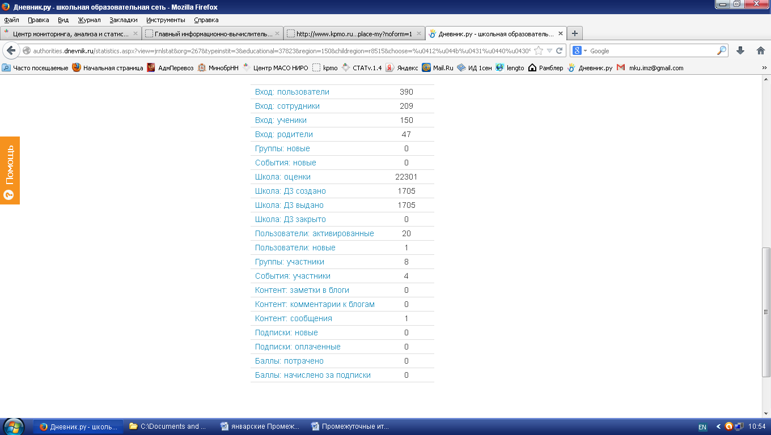 | МБОУ «ДООШ» 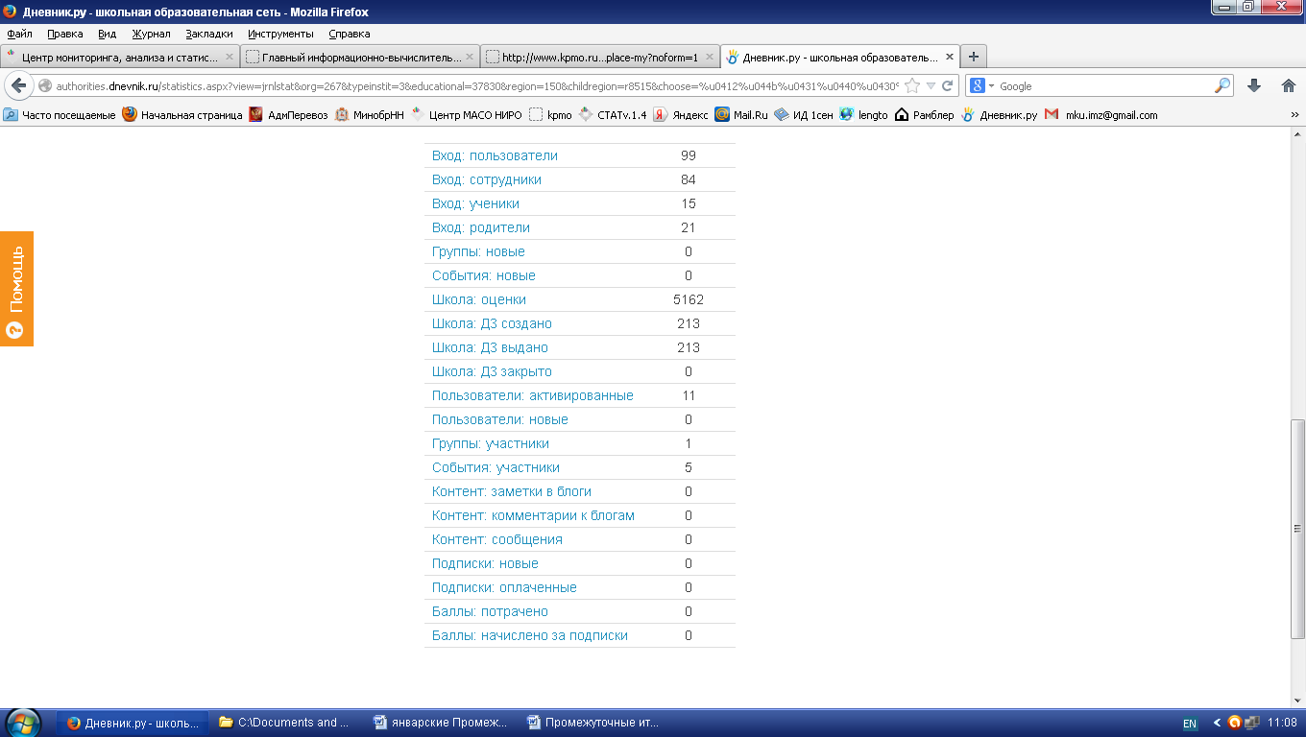

МБОУ Ичалковская СОШ  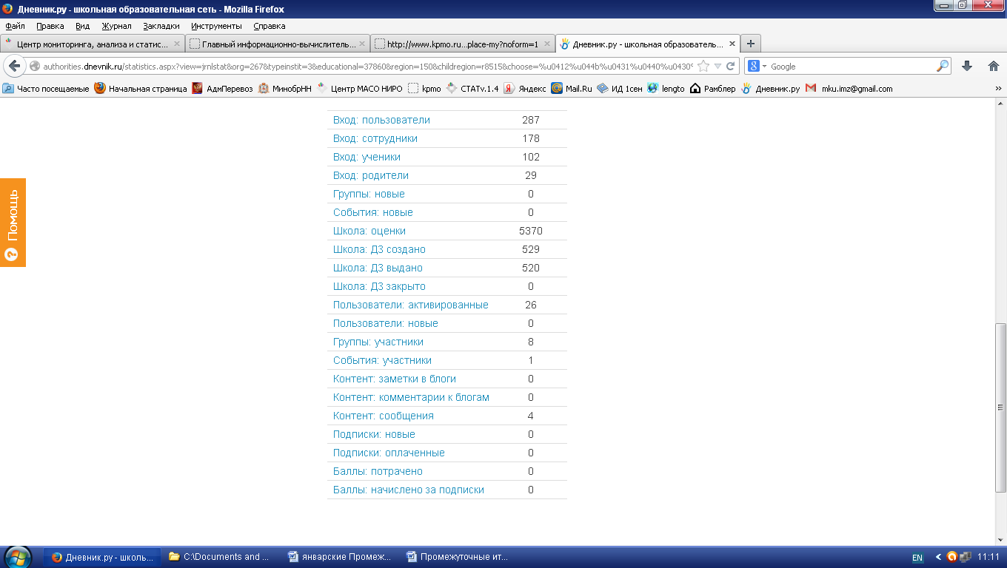 | МБОУ Танайковская ООШ  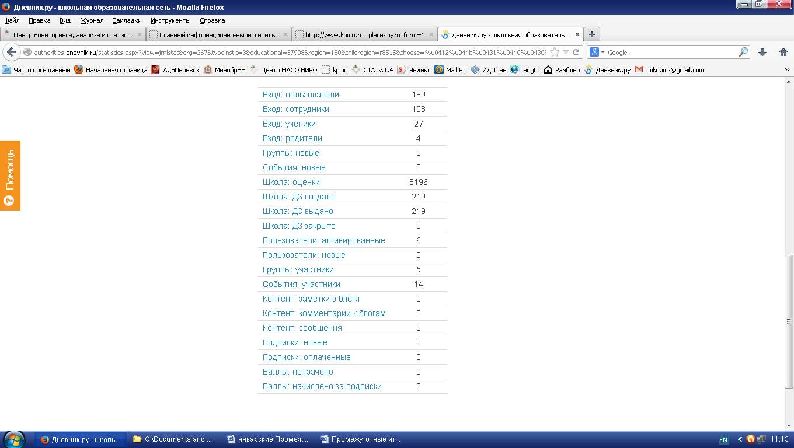

МБОУ Перевозская СОШ  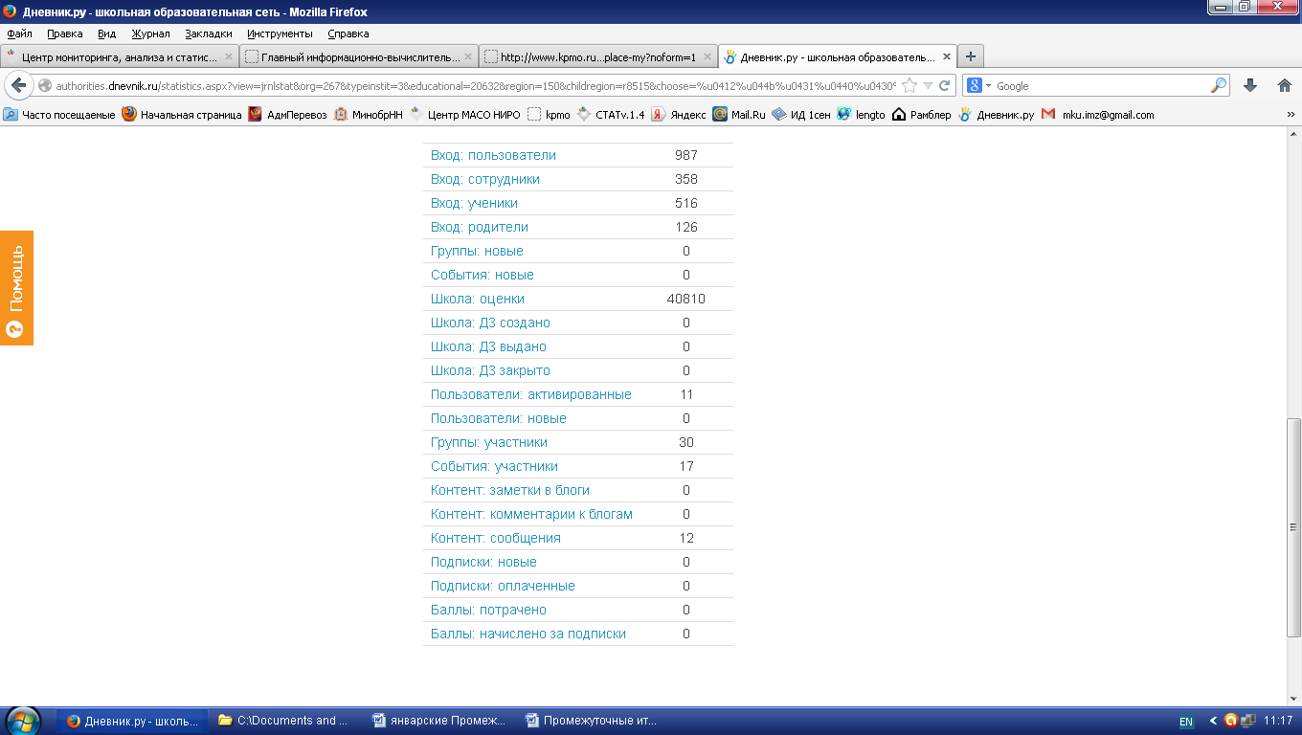 | МКСКОУ «Перевозская школа-интернат»  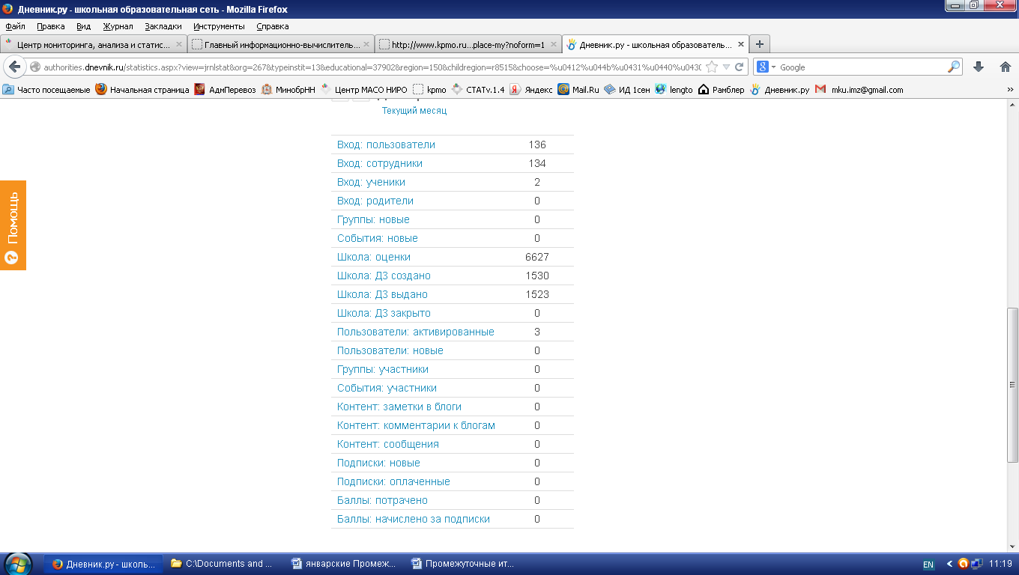

- Выставление оценок в электронном журнале

МБОУ СОШ г. Перевоза
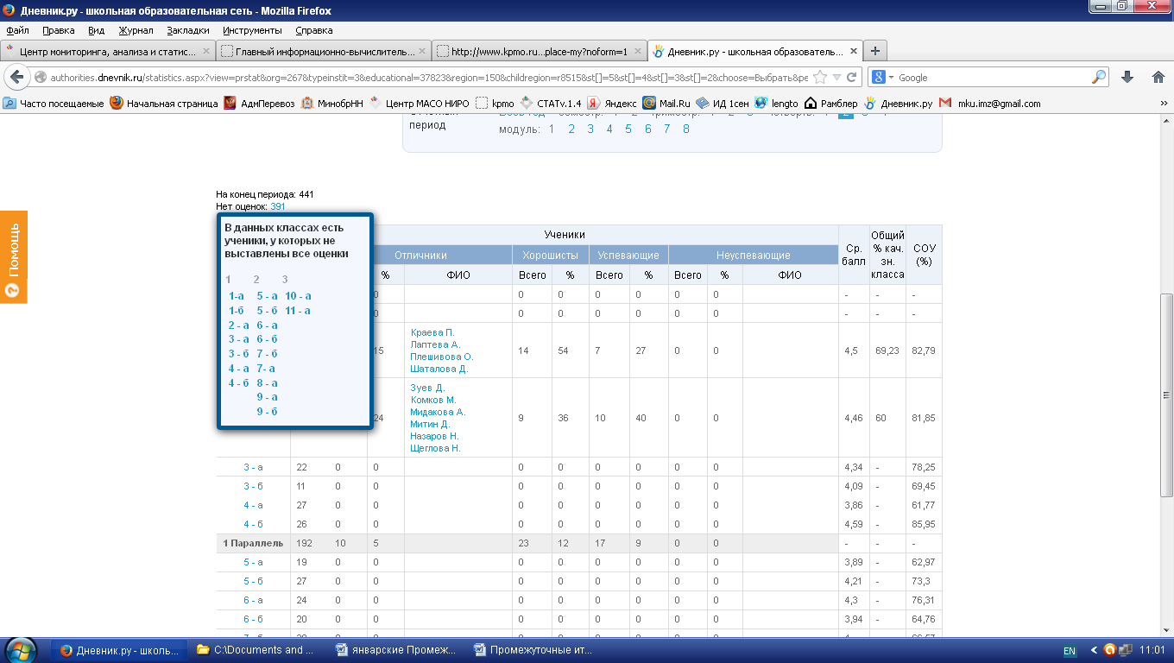 | 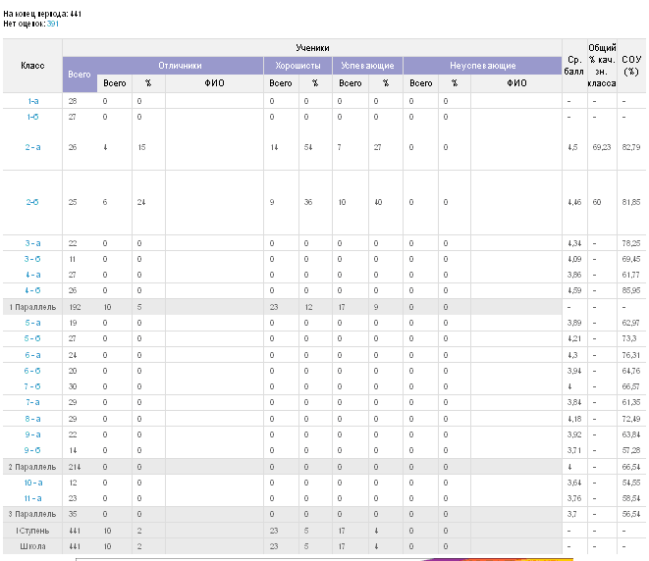
Замечания:
- Не выставлены оценки у 391 учащихся из 441 (89%).
- Неверно оформлены параллели и ступени образования (все 441 учащийся по данным электронного журнала обучаются на 1 ступени образования).

МБОУ «ДООШ»
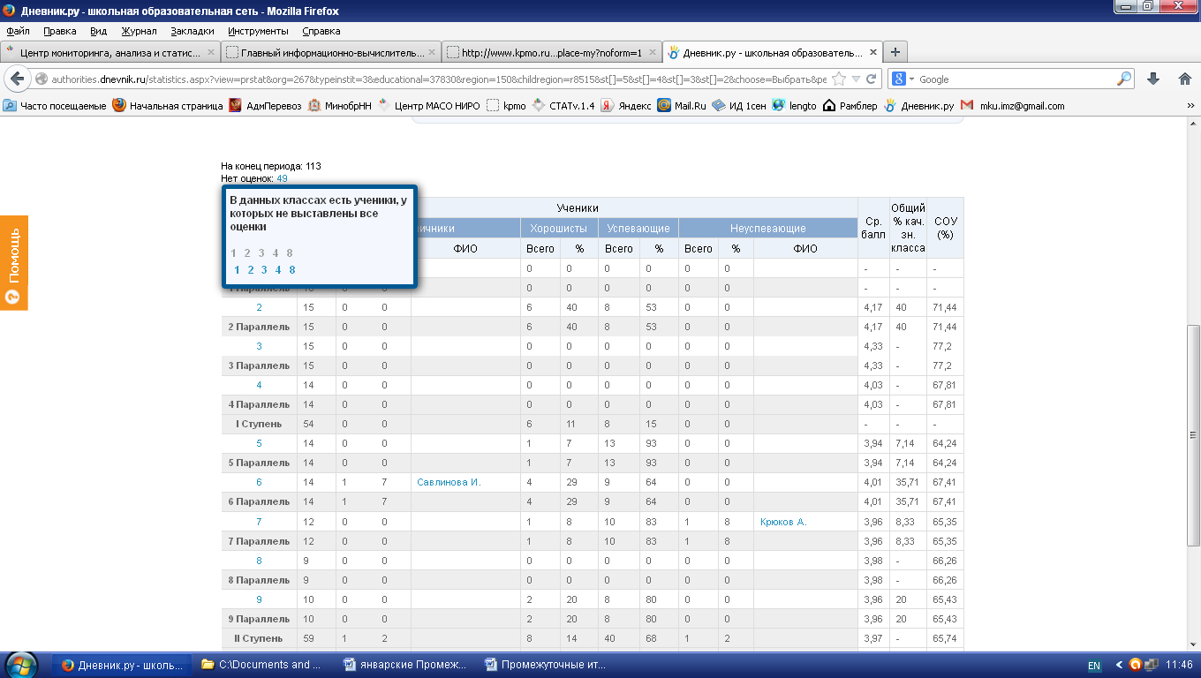 | 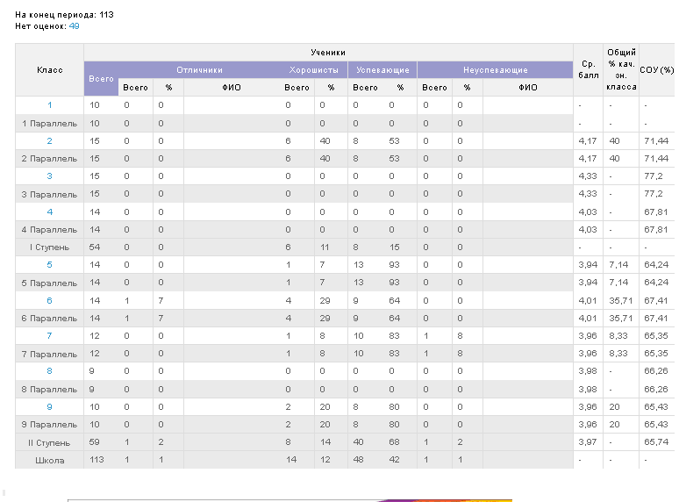
Замечания:
- Не выставлены оценки у 49 учащихся из 113 (43%).

МБОУ Ичалковская СОШ

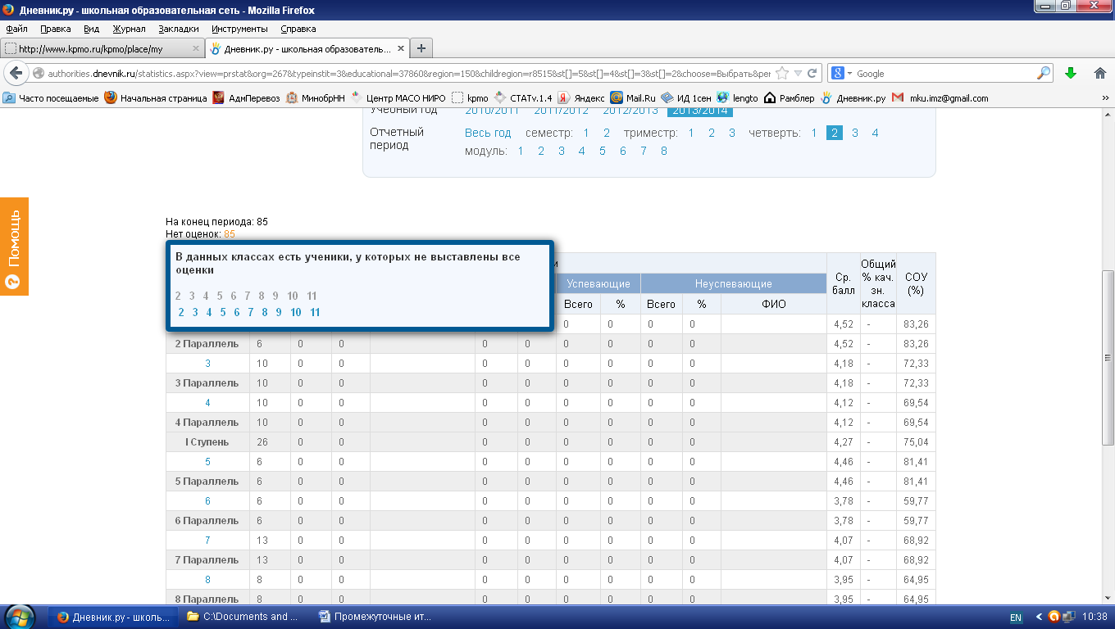 | 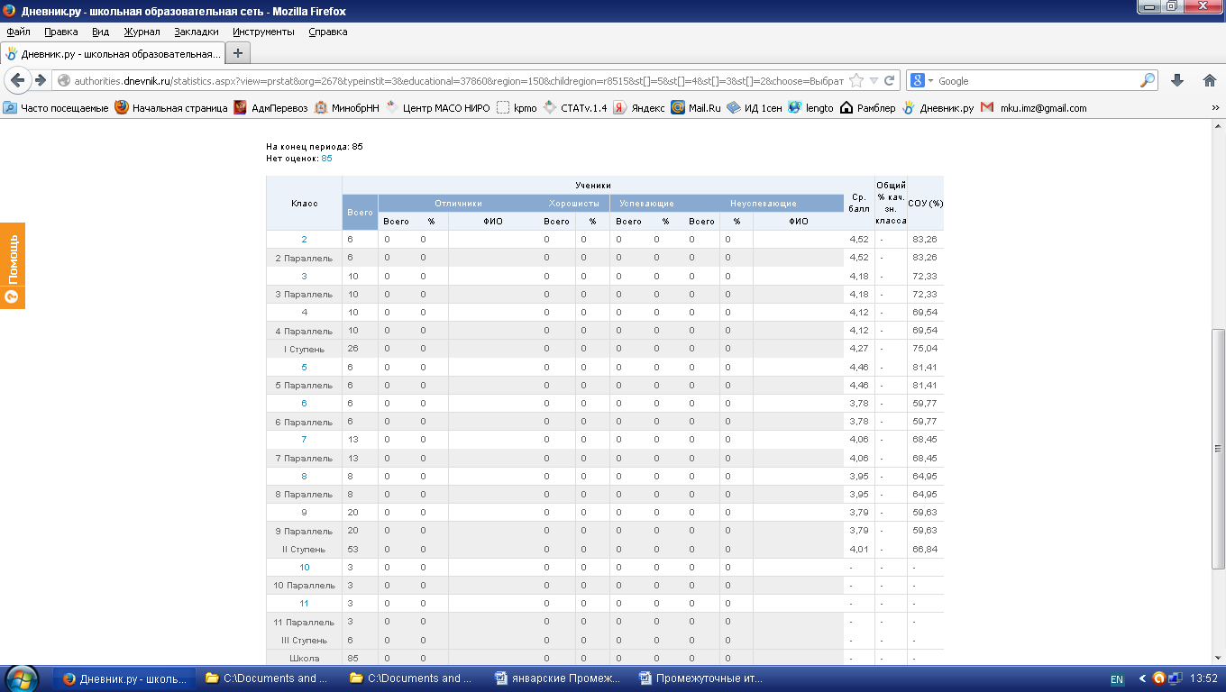
Замечания:
- Не выставлены оценки у всех учащихся (85чел.).

МБОУ Танайковская ООШ

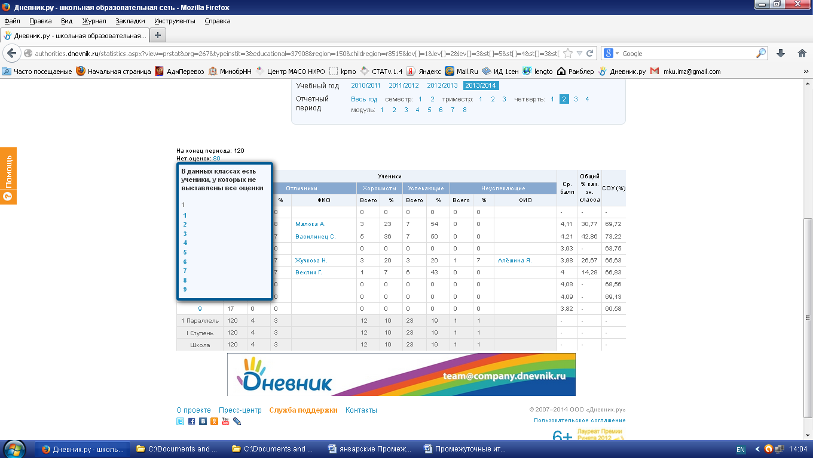 | 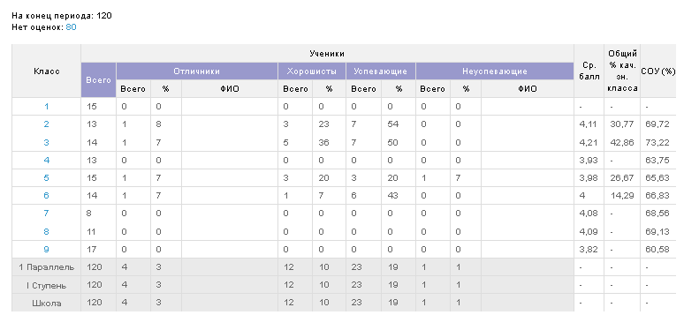

Замечания:
- Не выставлены оценки у 80 учащихся из 120 (66%).
- Неверно оформлены параллели и ступени образования (все 120 учащихся обучаются на 1 ступени).

МБОУ Перевозская СОШ
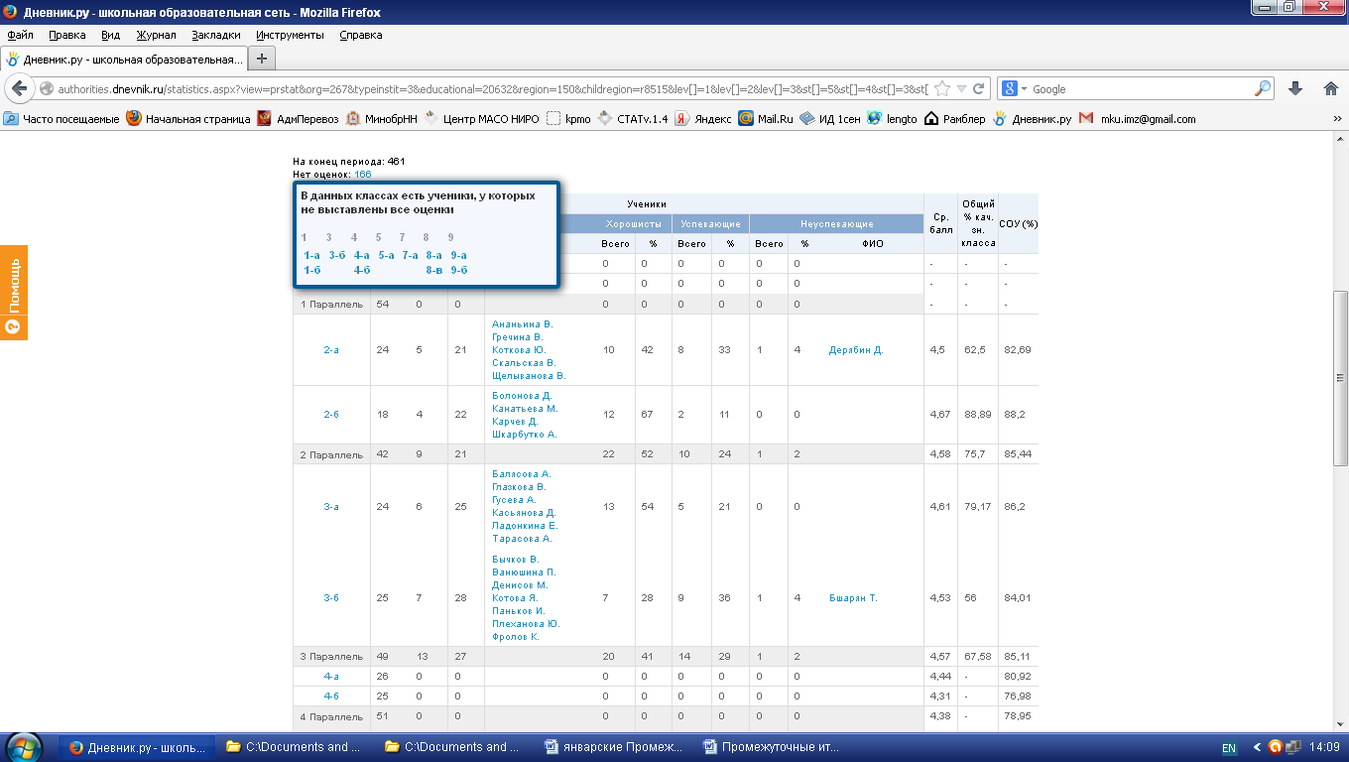 | 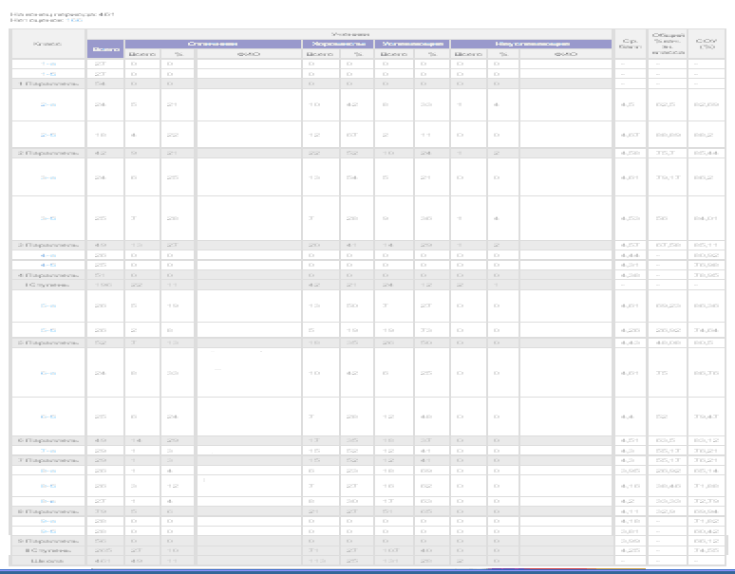

Замечания:
- Не выставлены оценки у 166 учащихся из 461 (36%).

МКСКОУ «Перевозская школа-интернат»

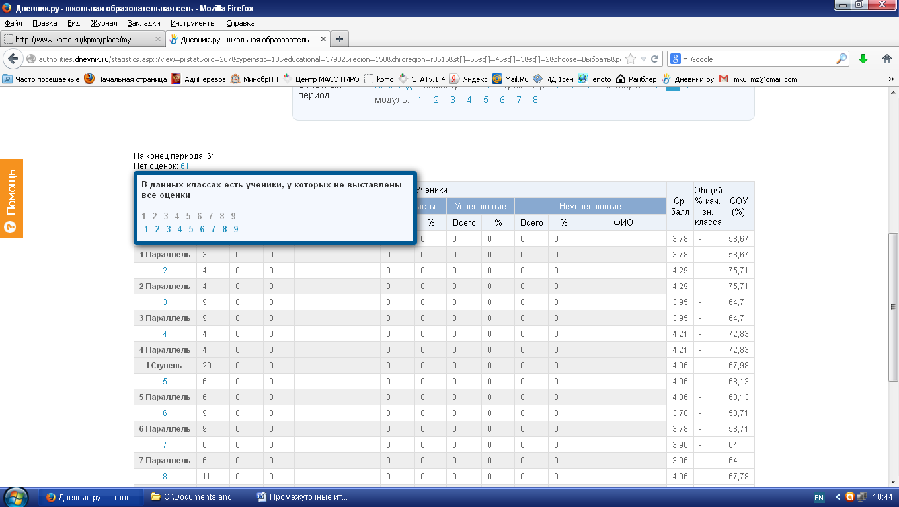 | 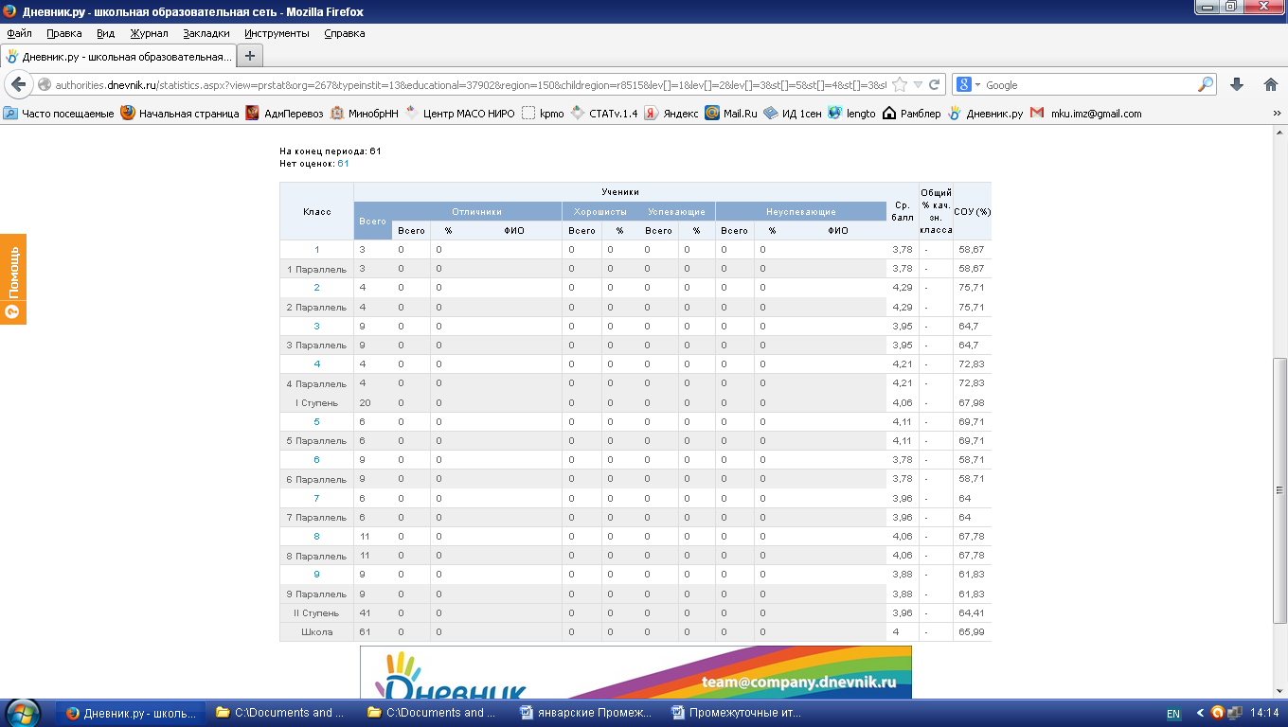
Замечания:
- Не выставлены оценки у всех учащихся (61 чел.).

4.Дополнительная информация:
1.Наличие блогов: нет.
2.Наличие форумов: нет
3.Новые группы: нет.
4.Новые новостные ленты: нет.

